第５節 精神疾患
資料７
２．精神疾患医療の現状と課題
（４）精神科緊急・救急医療体制の整備
【精神科救急拠点病院】
○府内で夜間・休日の精神科救急拠点病院（輪番病院）となっている病院は３３病院となっています（豊能３か所、三島４か所、北河内５か所、中河内４か所、南河内４か所、堺市２か所、泉州１０か所、大阪市１か所）。

【大阪府夜間休日精神科救急システム】
○精神科の救急医療に対応するため、大阪府、大阪市および堺市が共同で、府民からの相談窓口である「おおさか精神科救急ダイヤル」、精神科救急医療受診にかかる調整窓口である「おおさか精神科救急医療情報センター」、「緊急措置診察の受付窓口」「精神科合併症支援システム」を「大阪府夜間休日精神科救急システム」として設置しています。
図１０ 大阪府夜間休日精神科救急システム

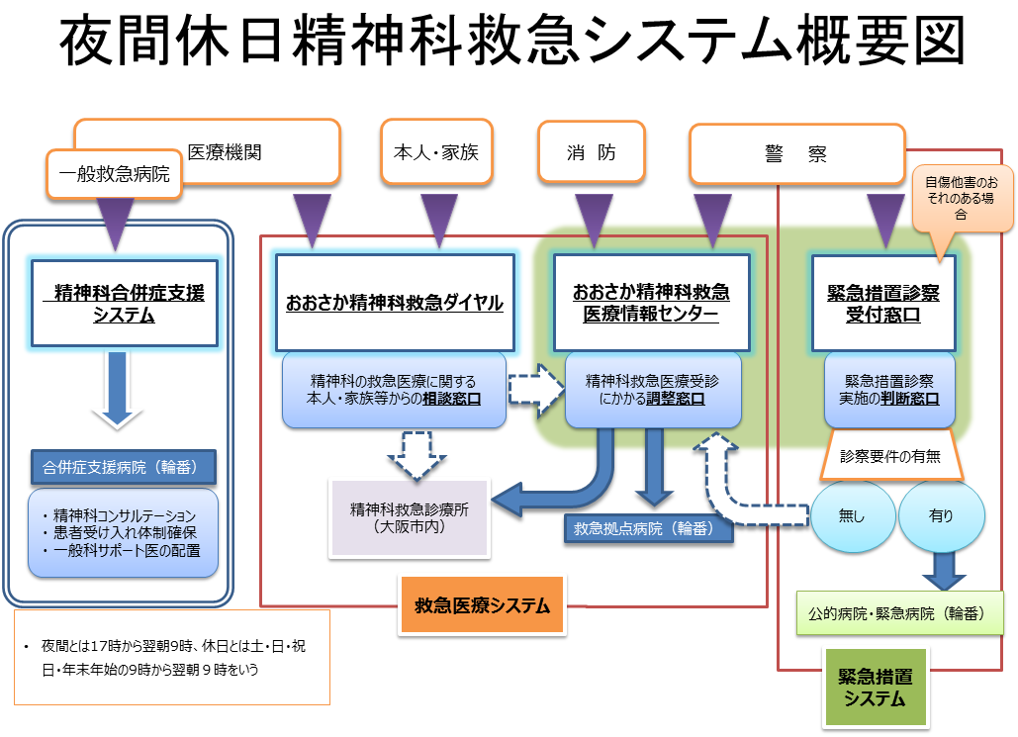
○救急システムによる精神科救急拠点病院への入院者数は年により増減があり、緊急措置入院者数はここ4年間減少傾向にありましたが、28年度は増加しました。
図１１ 精神科救急病院への入院者数・緊急措置入院者数（大阪府）の推移

出典 大阪府こころの健康総合センター調べ

（おおさか精神科救急医療情報センター）
○急性症状に対応するために設置しています。警察、救急隊、府民（おおさか精神科救急ダイヤル）から依頼のあった夜間・休日に精神科救急医療を必要としている人に対し、救急拠点病院（輪番）への受診及び入院受け入れの調整を行っています。

○府民からの相談窓口であるおおさか精神科救急ダイヤルへの受診相談のうち、緊急性の高いものはおおさか精神科救急医療情報センターへつないで受診・入院先を調整するシステムとなっています。依頼が重なった場合や身体状態の精査が必要な場合など、受け入れ病院決定までに時間を要することがあります。（2016年 おおさか精神科救急ダイヤルからおおさか精神科救急医療情報センターにつないで、受診、非該当等が決定するまでの平均時間1時間15分）

おおさか精神科救急ダイヤル相談者数 2,５６４名（※平成2８年度 大阪市・堺市含む）
図１２ おおさか精神科救急医療情報センター依頼元内訳

（夜間・休日精神科合併症支援システム）
○精神・身体合併症患者を受け入れた二次救急病院等が、直接精神科病院（合併症支援病院）から電話コンサルテーションを受けることができるとともに、身体的な処置を終えた患者のうち、精神科治療が必要な患者を精神科病院（合併症支援病院）につなぐことが可能となりました。
利用件数 Ｈ27年度 １０９件 （＊Ｈ27年8月17日～）
Ｈ28年度 ２３６件

○府内で夜間・休日の精神科合併症支援病院（輪番病院）となっている病院は19病院となっています（豊能３か所、三島１か所、北河内２か所、中河内２か所、南河内4か所、堺市２か所、泉州５か所）が、南北バランスよく設置するためには、さらに協力病院を増やす必要があります。

３．精神疾患医療の施策の方向
（２）夜間・休日精神科救急医療システムの充実
○精神科救急システムの改善を図ります。
【計画中間年（２０２０年度）までの取り組み】
・精神科救急医療システムを運用しつつ、精神科救急医療システムの受け入れまでにかかる時間等の実態把握を行うなど課題整理を行います。

【計画最終年（２０２３年度）までの取り組み】
・精神科緊急・救急医療体制の課題解消のため、精神科救急医療システムの改善を図ります。

○合併症支援システムにおいて、二次救急病院等が利用しやすい当番合併症支援病院の設置をめざします。
【計画中間年（２０２０年度）までの取り組み】
・夜間休日合併症支援システムの在り方について精神科救急医療運営審議会等の意見を聞くとともに、精神科病院に対してシステムの説明会を実施するなどにより、医療機関の協力を求めていきます。

【計画最終年（２０２３年度）までの取り組み】
・合併症支援病院の増加により、当番病院を府南部と府北部にバランスよく設置するなど、二次救急病院等が利用しやすいシステムの構築を図ります。

目標値一覧
分類  Ｂ：目標  Ｃ：目的 | 指 標 | 対象  年齢 | 現 状 |  | 目標値
 |  |  | 値 | 出典 | 2020年度  （中間年） | 2023年度  （最終年）
B | 合併症支援病院数 | － | １９ | 地域保健課調べ（2017年） | 24 | 28  （北と南で14ずつ）
B | おおさか精神科救急ダイヤルを経由しての精神科救急患者の受け入れまでの時間 | － | 受け入れ（または非該当）決定まで平均  1時間15分 | 地域保健課調べ  （2016年） | － | 受け入れ（または非該当）決定まで平均  1時間以内

